**Algorytmy macierzowe**

**Laboratorium 5**

**Sprawozdanie**

**Łukasz Stępień, Szymon Urbański**

1. **Temat zadania**

Laboratorium polegało na zaimplementowaniu algorytmu mnożenia skompresowanej macierzy przez wektor oraz przez samą siebie.

1. **Rozwiązanie**

Pseudokod:

matrix_vector_mult(v, X)

if v.sons = ∅ then

if v.rank = 0 then

return zeros(size(A).rows);

end if

return v.U ∗ (v.V ∗ X);

end if

rows ← size(X).rows;

X1 ← X(1 : rows/2, ∗);

X2 ← X(rows/2 + 1 : rows, ∗);

Y1_1 ← matrix_vector_mult(v.sons(1), X1);

Y2_1 ← matrix_vector_mult(v.sons(2), X2);

Y1_2 ← matrix_vector_mult(v.sons(3), X1);

Y2_2 ← matrix_vector_mult(v.sons(4), X2);

return concatenate(Y1_1 + Y2_1, Y1_2 + Y2_2);

Fragmenty kodu:

Figure Mnożenie skompresowanej macierzy przez wektor

Figure Generacja macierzy o strukturze opisującej topologię trójwymiarowej

Figure Kod odpowiadający za kompresję

1. **Wyniki.**

Poniżej przedstawiono wizualizacje macierzy oraz ich kompresji używanych do dalszych obliczeń.

* 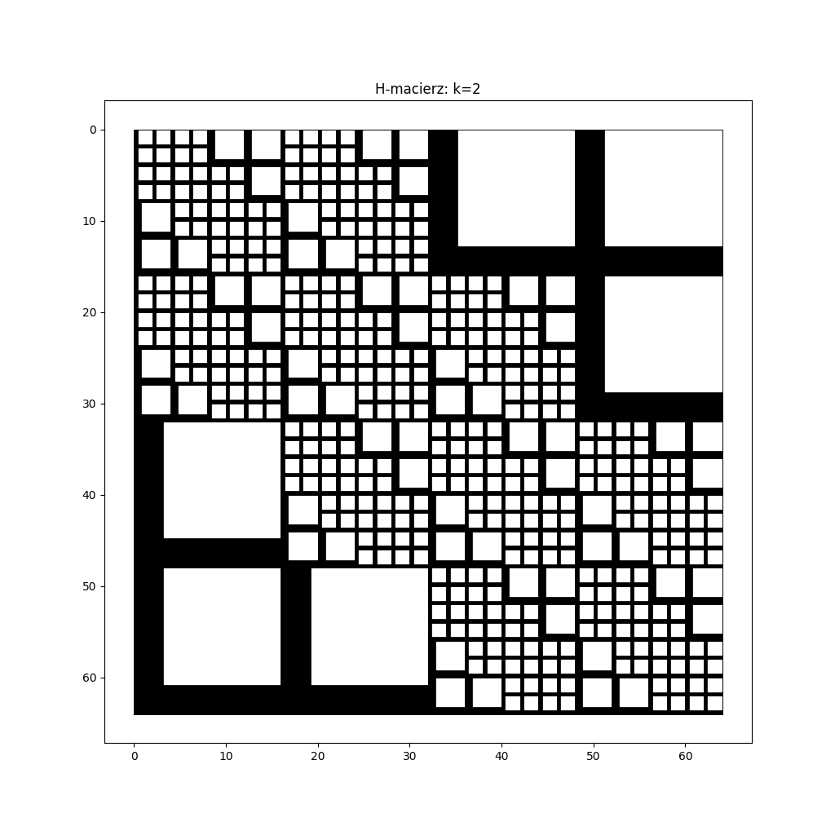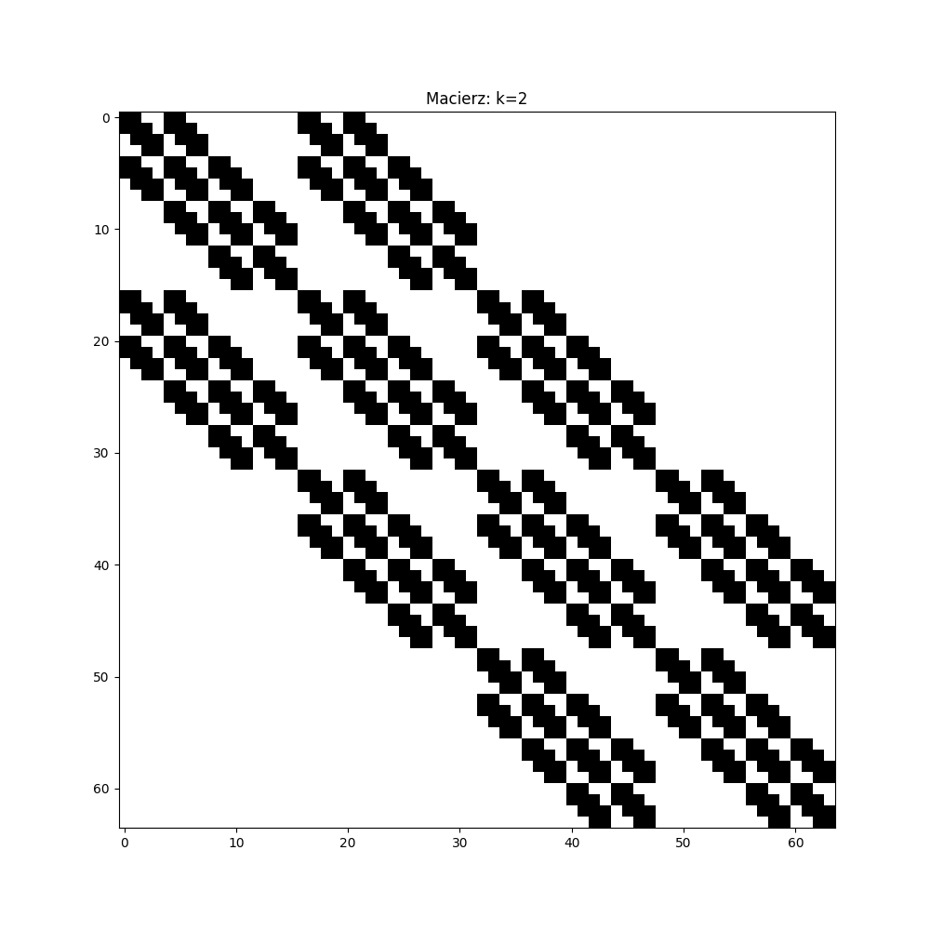Macierz o rozmiarze 23*2
* 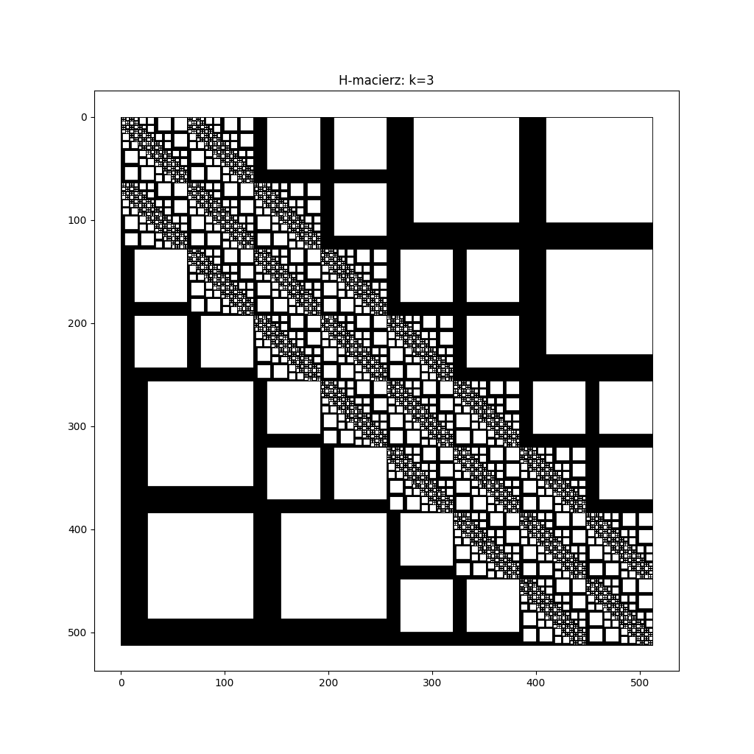Macierz o rozmiarze 23*3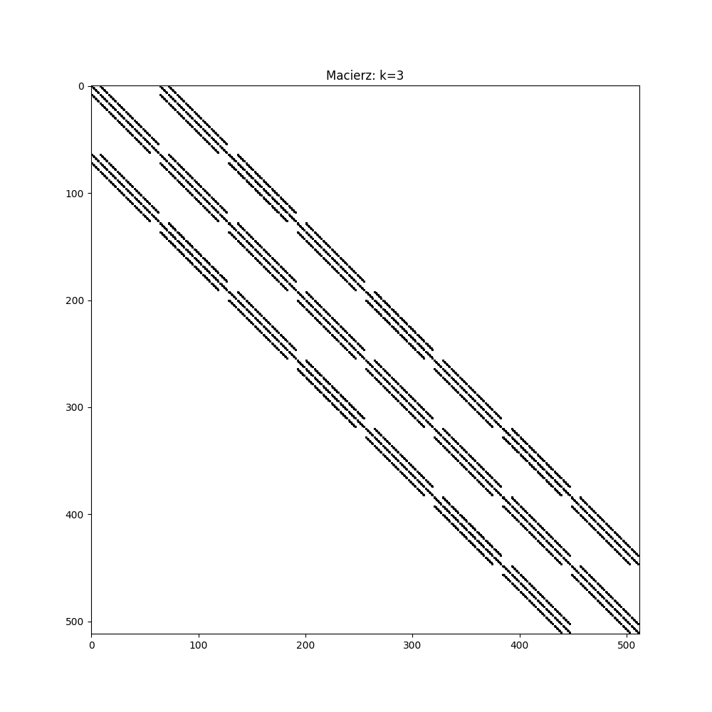
* 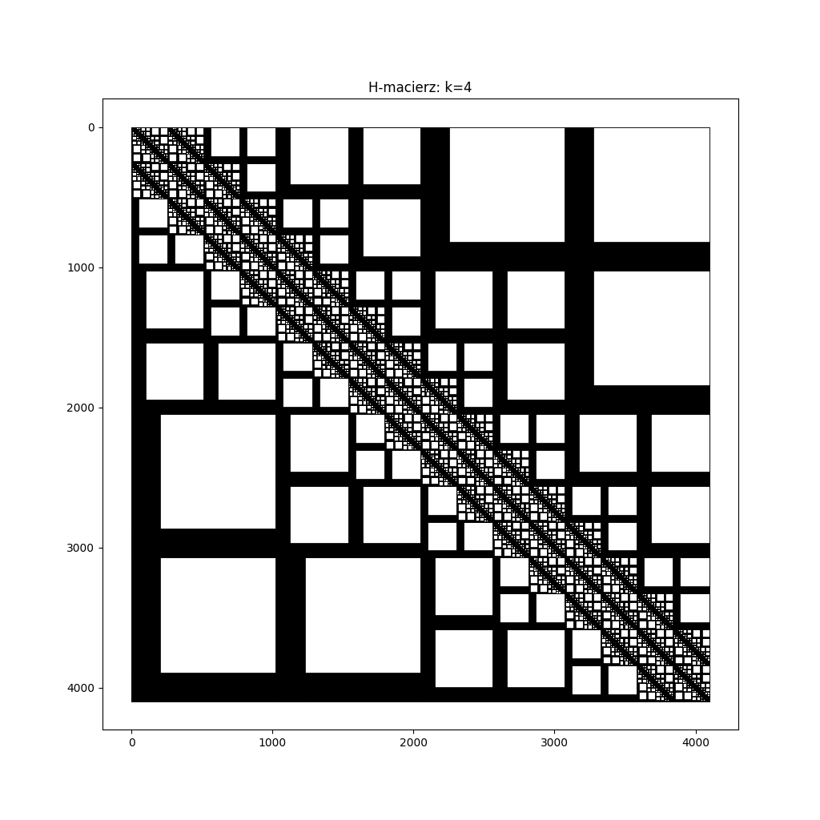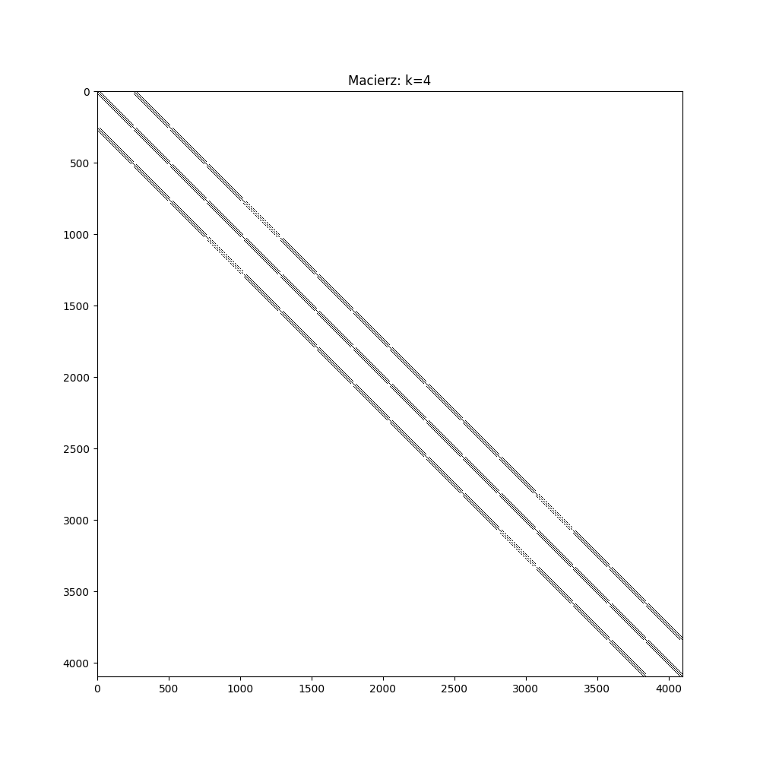Macierz o rozmiarze 23*4

Poniższe wykresy przedstawiają zależności czasu oraz błędu od rozmiaru macierzy:

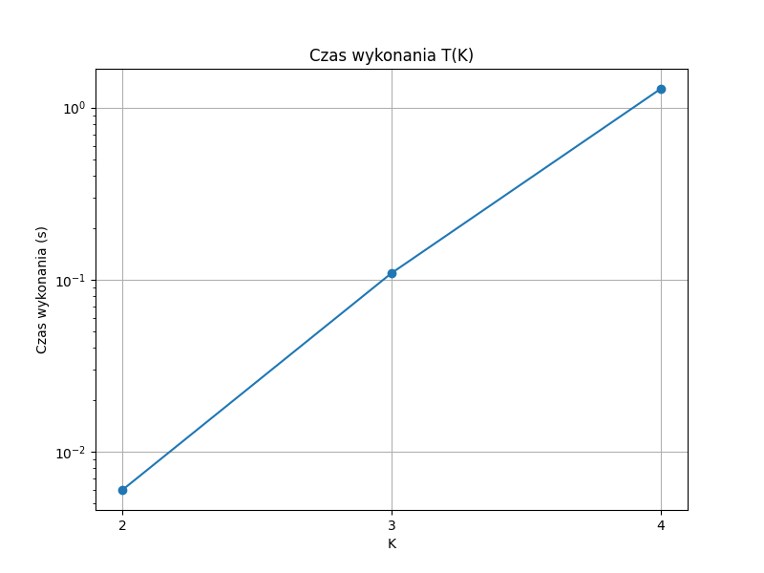

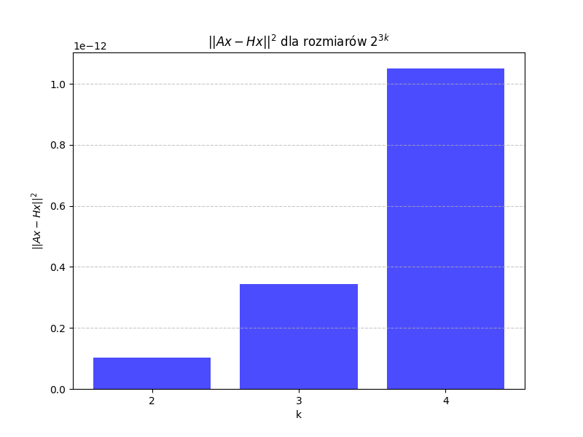

1. **Wnioski**

Mnożenie skompresowanej macierzy przez wektor pozwala na redukcję ilości operacji, co przekłada się na skrócony czas wykonania algorytmu. Niskie błędy MSE oznaczają poprawną implementacje algorytmu. Można zauważyć, że im większy rozmiar macierzy, tym większy błąd oraz dłuższy czas wykonania. Kompresja macierzy zachodzi również poprawnie, o czym świadczą wygenerowane przez rysownik obrazy. Nie udało się zaimplementować algorytmu mnożenia H-macierzy przez samą siebie.